Actividad 1 Unidad 1 de macros 2016:
- Una macro es una serie de instrucciones o comandos predefinidos que se pueden ejecutar de forma automática. Estas instrucciones pueden realizar tareas repetitivas o complejas en un programa, como Microsoft Excel o Word. Las macros pueden ser grabadas y luego reproducidas para ahorrar tiempo y simplificar procesos repetitivos. También se pueden programar utilizando un lenguaje de programación específico, como Visual Basic for Applications (VBA), para crear macros más avanzadas y personalizadas.
Fuente: ChatGPT
- d) Visual Basic para Aplicaciones.
- La grabadora de macros es una función que está presente en programas como office, que permite grabar una serie de acciones creadas por el usuario y convertirlas en una macro.
- C
- No es conveniente utilizar la combinación de teclas Ctrl + C ya que se usa para copiar y ésta dejaría de tener efecto.

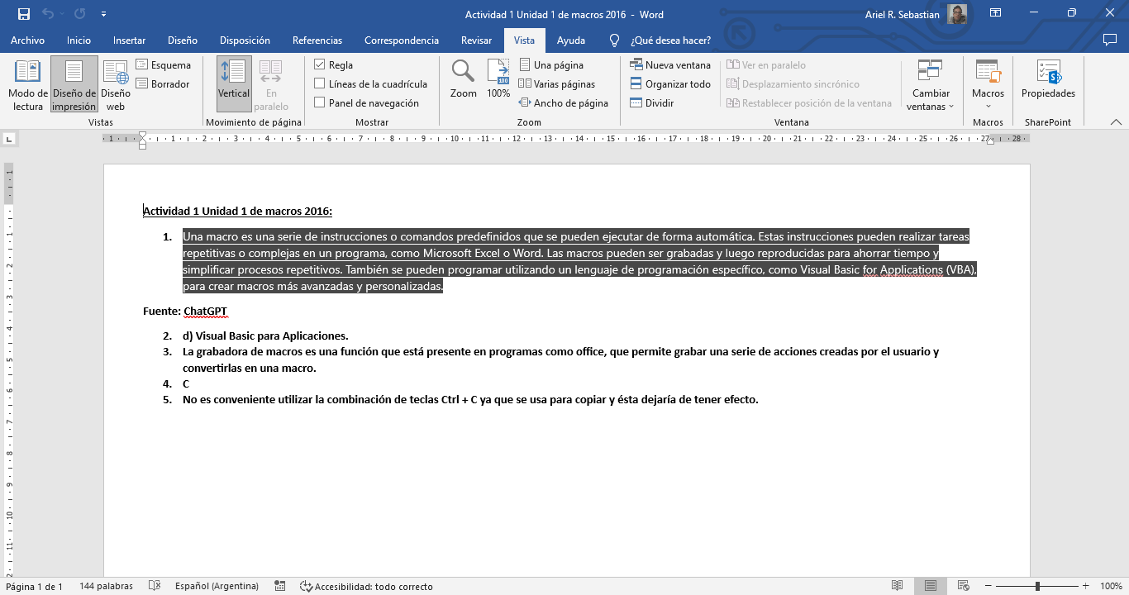

En la pestaña Vista, elegimos Macros: Grabar Macro

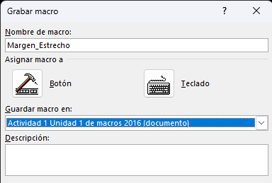
Damos un nombre a la macro, guardamos la macro solo para el documento y elegimos: teclado

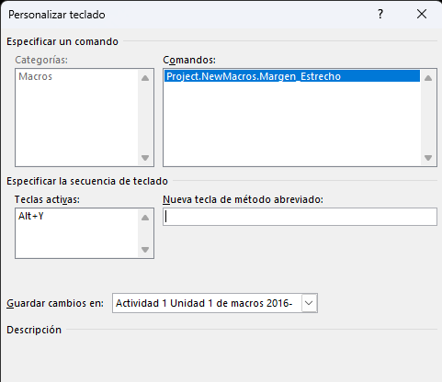
Personalizamos el teclado: Ponemos en “Nueva tecla de método abreviado” la combinación de teclas: Alt + Y y presionamos asignar. Luego Vamos a Disposición: Orientación: Horizontal y luego vamos a Márgenes: Estrecho, esperamos a que grabe la macro y detenemos la grabación de la macro.
Luego ejecutamos con Alt + y ó en Macros: ver macros: Ejecutar.

El código VBA es el siguiente:

